**1ва задача**

Заменям стойността на атрибута select с „.“ и когато отворя дадения xml-документ с Internet Explorer получавам таблица, запълнена с всичката дадена информация за съответната категория във всяко поле на таблицата. Прилагам скрийншот:

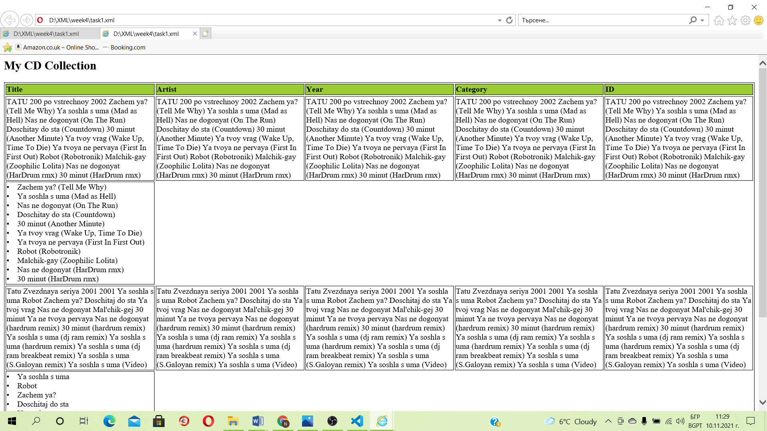

Като съответните промени в xsl-документа са:

 <tr>

                  <td><xsl:value-of select="."/></td>

                  <td><xsl:value-of select="."/></td>

                  <td><xsl:value-of select="."/></td>

                  <td><xsl:value-of select="."/></td>

                  <td><xsl:value-of select="."/></td>

</tr>

**2ра задача**

* 1. Стойностите на всички track елементи, чиито атрибут length е равен на '4:04' и са включени в елемент cd, имащ id равно на 8c0a600b

Израз:

//cd[@id='8c0a600b']//track[@length='4:04']

* 2. Всички track елементи на четни/нечетни позиции

За четни позиции:

//track[position() mod 2 = 0]

За нечетни позиции:

//track[position() mod 2 != 0]

Коментар:

position() връща позиция, номерът по ред на възела

mod 2 връща по модул 2

* 3. Стойностите на всички track елементи, чиято дължина на текста е по-голяма от 35

Израз:

//track[string-length(text()) > 35]

Коментар:

Функцията text() връща истина за всеки текстов възел. Ако функцията върне стойност истина, то възелът ще бъде избран.

Функцията string-length(text()) връща число, равно на броя на знаците в text().

* 4. Дължината на текста на всички track елементи, чиято дължина на текста е по-голяма от 15

Израз:

//track[string-length(text()) > 15]/string-length(text())

Коментар:

Функцията string-length(text()) връща число, равно на броя на знаците в text().

* 5. Последния track елемент от всяко cd

Израз:

//cd//track[last()]

Коментар:

Функцията last() избира последния елемент на контекстния възел с име track

* 6. Петия track елемент от всяко cd

Израз:

//cd//track[position()=5]

Коментар:

Position()=5 връща 5-тия елемент от track

* 7. Броя на track елементите за всяко cd

Израз:

//cd/tracklist/count(track)

Коментар:

Функцията count() изчислява броя на елементите в подадения списък – track

* 8. Всички track елементи, които съдържат 'Ya soshla s uma'

Израз:

//track[contains(text(),'Ya soshla s uma')]

Коментар:

Функцията contains() връща всички елементи track, които съдържат в съдържанието си исканото.

* 9. Всички track елементи, които започват с буквата 'D'

Израз:

//track[starts-with(text(),'D')]

Коментар:

Функцията starts-with проверява дали първият низ започва с втория низ и връща true или false.

* 10. Всички track елементи, които завършват с израза 'sta'

Израз:

//track[ends-with(text(),'sta')]

Коментар:

Функцията ends-with проверява дали първият низ завършва с втория низ и връща true или false.

* 11. Стойностите на всички track елементи, разпечатани с главни букви

Израз:

Коментар:

* 12. Стойността на елемента year, който е под-елемент на елемента cd, съдържащ под-под-елемент track с length = '3:55' и имащ стойност 'Robot (Robotronik)'

Израз:

//cd[//track[@length='3:55' and text()='Robot (Robotronik)']]/year

* 13. Среден брой track елементи от всички налични cd елементи

Израз:

sum(//cd//count(track)) div catalog/count(cd)

Коментар:

count(//cd//track) дава броя на всички елемeнти track

div – функция за разделяне

catalog/count(cd) дава броят cd елементите в catalog = 2

* 14. За всеки елемент cd изведете стойността на под-елементите му title и year, спазвайки следния модел:  
  Заглавие: title_value; Година на издаване: year_value

Израз:

//cd/concat('Заглавие:', title/text(), '; Година на издаване:', year)

Коментар:

Функцията concat обединява два или повече низа и връща резултантния низ.

**3та задача**

* 1. Избират елемента:
  1. tracklist
  2. year

и извеждат негова стойност или стойност на негов атрибут

1.

Израз:

self::node()/descendant-or-self::node()/child::tracklist/attribute::*

Коментар:

задава всички възли с име tracklist в йерархията на контекстния възел, т.е. всички негови преки или непреки наследници с това име в йерархията на контекстния възел и избира всички атрибути на tracklist.

2.

Израз:

self::node()/descendant-or-self::node()/child::year

* 2. Избират атрибутите num и id съответно на елементите tracklist и cd

Израз:

self::node()/descendant-or-self::node()/child::tracklist/attribute::num

Коментар:

attribute::num избира атрибута num на tracklist.

Израз:

self::node()/descendant-or-self::node()/child::cd/attribute::id

* 3. Избират всички елементи track, които се намират преди track елемента със стойност 'Doschitay do sta (Countdown)'

Израз:

self::node()/descendant-or-self::node()/self::track[text()='Doschitay do sta (Countdown)']/preceding-sibling::*

Коментар:

self::track[text()='Doschitay do sta (Countdown)'] избира track елемента със стойност 'Doschitay do sta (Countdown)'

preceding-sibling::* избира всички предшестващи братя и сестри на контекстния възел вляво от него

* 4. Избират всички елементи track, които се намират след track елемента със стойност 'Doschitay do sta (Countdown)'

Израз:

self::node()/descendant-or-self::node()/self::track[text()='Doschitay do sta (Countdown)']/following-sibling::*

Коментар:

following-sibling::* избира всички братя и сестри на контекстния възел следващи вдясно от него

* 5. Избират всички елементи track, които се намират след track елемента със стойност 'Doschitay do sta (Countdown)' и имат стойност на атрибута length '4:04'

Израз:

self::node()/descendant-or-self::node()/self::track[text()='Doschitay do sta (Countdown)']/following-sibling::*[attribute::length='4:04']

* 6. Всички стойности на под-елементите на всички елементи cd в документа

Израз:

self::node()/descendant-or-self::node()/self::cd/child::*

Коментар:

child::* селектира всички преки наследници на контекстния възел

* 7. Стойностите на всички елементи, които имат атрибут с име id

Израз:

self::node()/descendant-or-self::node()/self::*[attribute::id]

* 8. Стойностите на всички елементи, които имат какъвто и да било атрибут

Израз:

self::node()/descendant-or-self::node()/self::*[attribute::*]

* 9. Атрибута num с максимална стойност

Израз:

max(self::node()/descendant-or-self::node()/attribute::num)

Коментар:

Функцията max() връща максималната стойност на своя аргумент

**4та задача**